技术参数要求及明细报价表
一、项目背景
国旗是国家尊严的象征和标志，升国旗仪式是对学生进行革命历史传统教育，增强广大师生的国家观念，培养民族自豪感和民族自尊心的重要载体。组建国旗护卫队，通过选拔和训练队员，达到提升爱国主义价值观的目的，国旗护卫队是学校内具有爱国主义精神的一支团队，是学校宣传《国旗法》、捍卫国旗尊严和荣誉的主力军，是宣传爱国主义教育重要的青春力量。
二、项目预算
55000元。
三、采购需求

（一）国旗护卫队服装及装备数目
序号 | 名称(货物或服务) | 数量  （套/批） | 备注 | 参照图片
1 | 14式军礼服 | 40套 | 礼服套装，含白内衬、大檐帽、帽徽、臂章、大花、铁胸、国防章、绶带、肩章、不带斜挎腰带等 | 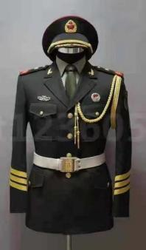
2 | 14式阅兵靴 | 40双 |  | 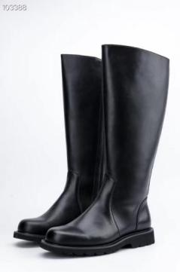
3 | 56式礼宾枪（塑钢） | 38把 | 其中56式微冲2把  配堆放枪架子 | 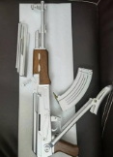  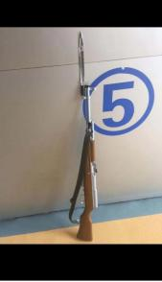
4 | 指挥剑 | 3把 |  | 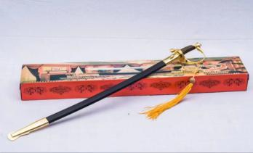
5 | 衣柜 | 5组 | 钢制，耐用牢固，能放置40套服装和40双靴子，配衣架 | 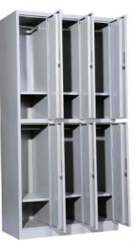
6 | 挂烫机 | 2个

（二）技术指标及注意事项
（以下技术指标为最低技术指标，供应商所投产品不得低于以下指标，否则响应
文件无效）
1 | 14式军礼服 | 14式军礼服使用新式贡丝锦面料，大衣使用麦尔登呢面料，布料光泽度和抗皱性能较往代礼服有明显提高，礼服袖口有V形金色机绣装饰与印度丝刺绣五星，裤侧有金色金属丝装饰带，左胸有金属丝材质绶带，绶带背部有暗扣，方便固定。
3 | 14式阅兵靴 | 14式阅兵靴与14式军礼服配套使用，为黑色长筒皮靴，材质为头层牛皮。
2 | 56–1式礼宾枪（塑钢） | 56-1式礼宾枪，是由56式半自动步枪改制而成。刺刀是56式扁刺刀，比标准的56扁刺刀长100毫米，表面镀铬。

